ПРОГРАММА
проведения муниципального этапа олимпиады
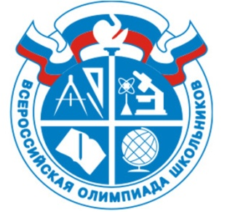
по ФИЗИКЕ
Дата проведения: 21 ноября 2019 г.
Место проведения:
МАОУ ПГО «СОШ – Лицей № 4»
Ответственный за проведение олимпиады:
Ильичева А.С. , методист ОМС Управление образованием ПГО
Мероприятия:
09.20. – 09.45. – регистрация участников
09.30. – 09.45. – инструктаж организаторов в аудиториях
09.45. – 10.00. – открытие олимпиады
(линейка, инструктаж в аудиториях)
10.00. – 14.00. - проведение олимпиады
22.11.2018 г. – разбор заданий (в образовательных
организациях по месту обучения)
22.11.2018 г. - размещение предварительного протокола
на сайте ОМС Управление образованием
ПГО
25.11.2018 г., с 16.00. до 17.00. каб.18 УО – показ работ,
подача апелляции о несогласии с
выставленными баллами
25.11.2018 г., в 18.00 каб.18 УО– рассмотрение
апелляций, составление итогового протокола
26.11.2018 г. – размещение итогового протокола на сайте ОМС Управление образованием ПГО

